**高中 信息技术 第15课时《信息系统与社会二》**

**拓展资源**

1. 中央处理器

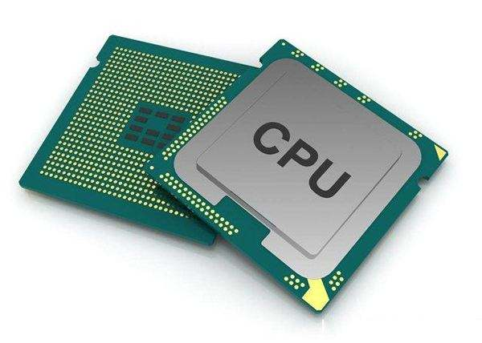

中央处理器：计算机系统的运算器和控制器合在一起被称为中央处理器(Central Processing Unit，CPU)。

运算器是用于加工数据的部件，可以进行算术运算和逻辑运算。算术运算就是数的加、减、乘、除以及乘方、开方等数学运算。逻辑运算包括逻辑判断和逻辑比较等。

控制器是计算机的控制部件，负责控制计算机系统的各个部分自动、协调地工作。

中央处理器是计算机的核心部件，它的功能主要包括解释计算机指令及处理计算机软件中的数据。

2. 存储设备

存储器是计算机系统的记忆装置，它的主要功能是存放程序和数据。存储器分为内部存储器和外部存储器。

内部存储器又分为随机存储器(Random Access Memory，RAM)和只读存储器(Read Only Memory，ROM)。

随机存储器中的数据可以读出，也可以写入，断电后存储内容消失。RAM是与CPU直接交换数据的内部存储器，也叫主存(内存)。它可以随时读写，而且速度很快，通常作为操作系统或其他正在运行中的程序的临时数据存储媒介。当电源关闭时RAM不能保留数据。如果需要保存数据，就必须把它们写入一个长期的存储设备中（例如硬盘）。

只读存储器中的数据只能读出，断电后数据不会丢失。一般是装入整机前事先写好的，整机工作过程中只能读出，而不像随机存储器那样能快速地、方便地加以改写。算机中的ROM主要是用来存储一些系统信息，或者启动程序BIOS程序，这些都是非常重要的，只可以读一般不能修改，断电也不会消失。

外部存储器又称辅助存储器，如硬盘，U盘，软盘、磁带，光盘(CD、DVD)等。

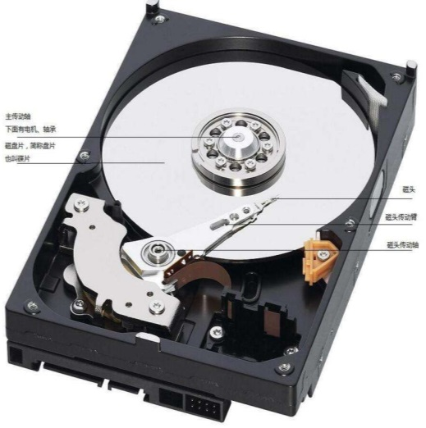 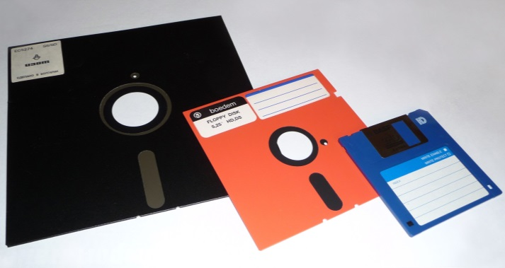

硬盘 不同规格的软盘